Durch einen Doppelklick, können Sie die Kopfzeile bearbeiten!

Erfahrungsbericht Auslandsstudium

- Darf der Bericht anonymisiert, also ohne Ihren Namen und E-Mail, auf der Webseite der Viadrina veröffentlicht werden?
[X] Ja [ ] Nein

- Darf auf Anfrage eines interessierten Viadrina-Studierenden Ihr Erfahrungsbericht samt Ihrer Kontaktdaten an diese/n weitergeben werden?
[X] Ja [ ] Nein

- Bitte bestätigen Sie, dass Sie im Erfahrungsbericht nicht direkt die Namen dritter Personen (Dozierende/-r, Vermietende/-r) aufführen.
[X] Ja [ ] Nein - in diesem Fall wird Ihr Bericht nicht veröffentlicht.

- Bitte bestätigen Sie, dass die im Bericht verwendeten Fotos von Ihnen selbst und nicht von Dritten sind. Mit der Zusendung geben Sie der Europa-Universität Viadrina die Nutzungsrechte an den Fotos für die evtl. Veröffentlichung des Berichtes auf unserer Webseite. Die Urheberrechte bleiben bei Ihnen.
[X] Ja [ ] Nein, ich habe keine (eigenen) Fotos verwendet.

Es würde uns freuen, wenn Sie auf folgende Punkte eingehen (der Bericht sollte mindestens 2 Seiten haben, für die maximale Anzahl an Seiten gibt es keine Begrenzung):

- Vorbereitung (Empfehlungen zur Planung, was ist zu beachten z.B. ggf. für Visa, Versicherung, Anreisemöglichkeiten? Wie sah die Bewerbung an der Gasthochschule aus? Gab es Einführungsveranstaltungen an der Gastuni? Waren diese verpflichtend und zu welchem Datum fanden Sie statt? Gab es ein Tutoren/Buddy-Angebot?)
- Unterkunft (Wie haben Sie eine Unterkunft gefunden? Haben Sie Tipps dazu, z.B. was vermieden werden sollte? Gab es Studierendenwohnheime? Mietkosten? Welche Wohngegend würden Sie empfehlen?)
- Studium an der Gasthochschule (Wie sah der Unialltag aus? Anwesenheitspflicht? Welche Kurse haben Sie belegt? Durften Sie Kurse verschiedener Fakultäten wählen? Link zu den Kurslisten der Partneruni. Wie laufen die Prüfungen ab? Wurden Sprachkurse angeboten? Wie fanden Sie die Uni allgemein und das Betreuungsangebot für Austauschstudierende?)
- Alltag und Freizeit (Wie hoch sind die Lebenshaltungskosten insgesamt, bzw. wie viel Geld sollte monatlich zur Verfügung stehen? Kosten und Tipps bzgl. der öffentlichen Verkehrsmittel? Freizeit- Sportangebote?)
- Fazit (schlechteste und beste Erfahrung)
- Verbesserungsvorschläge/Feedback (Wie können wir, Ihrer Meinung nach, unsere Austauschprogramme verbessern, z.B. bezgl. der Beratung, gewährter Informationen, des Bewerbungsverfahrens an der Viadrina?) – Dieser Abschnitt soll der Abteilung für Internationale Angelegenheiten der Viadrina als Feedback dienen und wird nicht veröffentlicht.

Erfahrungsbericht Auslandsstudium
Jeder neue Anfang ist immer schwierig, besonders wenn es um einen Auslandsaufenthalt geht. Man muss alles selbst organisieren, alles Wichtiges beachten und im besten Fall soll nichts vergessen werden.
Es ist von großer Bedeutung alles richtig zu planen. Zuerst sollte man sich die Anreisemöglichkeiten angucken. Ich persönlich bin nach Vilnius geflogen – vom Flughafen Berlin Schönefeld nach Vilnius Airport. Der Flug ist, meiner Meinung nach, die beste Alternative, da er nicht so lange dauert und nicht so teuer ist (manchmal sogar sehr günstig). Als EU-Bürger habe ich keine Visa gebraucht, aber eine Europäische Krankenversicherung soll man dabei haben. Die Bewerbung an Vilniaus Universitetas war nicht schwer, soweit ich mich erinnere. Die Unterlagen zum Ausfüllen waren nicht so viel und alles ging online. Vor meiner Ankunft wurde mir angeboten, dass ich ein Buddy haben darf. Selbstverständlich habe ich das Angebot angenommen, da es immer besser ist, wenn dich jemand zum Beispiel vom Flughafen abholt und mit dem Einzug hilft. Die ESN Community und die Abteilung für Internationale Angelegenheiten der Universität hatten sich darum gekümmert, dass wir- die Austauschstudenten, eine reiche Orientierungswoche bekommen. Es gab City Games, Pub Quiz, Karaoke, Survival Lithuanian Language Course, Reisen und viele andere Events. Viel Spaß und neue Bekanntschaften waren die Ergebnisse von dieser ersten Woche in Vilnius.
Wie es sich normalerweise gehört, gibt es einige Wohnheime in verschiedenen Stadtvierteln zur Verfügung. Sie sind billig (ich glaube nicht mehr als 100 EUR pro Monat (genauere Information steht auf der Internetseite der Uni) und es kommt darauf an, was für Zimmer und in welchem Wohnheim), aber nicht mit so gutem Lebensstandard. Ich war nur einmal dort zu Besuch und es hat mir nicht gefallen, vor allem wegen Schmutz. Man hat auch gehört, dass Essen vom Kühlschrank oft geklaut wurde (Gemeinschaftsküchen pro Etage). Ich habe mit meinem Freund zusammen Auslandssemester gemacht und wir haben eine Wohnung in Antakalnis – Viertel in der Nähe von der Faculty of Economics, gemietet (5 Minuten mit Bus und vielleicht 15 Minuten zu Fuß). Jeder von uns hat 300 EUR Miete (mit Nebenkosten inkl.) bezahlt. Auf jeden Fall nicht so billig wie in dem Wohnheim, aber für uns war das die beste Möglichkeit. Die Wohnung und die Fakultät sind nicht im Zentrum, aber die O-Busse fahren sehr regelmäßig und es war gar kein Problem (außer in der Nacht, aber es gibt einige Nachtbusse). Ansonsten die Mieten für Wohnungen sind allgemein ab 250 bis 400 EUR mit allen Nebenkosten.
Als Erasmus-Studentin sah mein Unialltag nicht so anstrengend aus. Ich hatte jeden Tag was - Vorlesung oder Seminar. Anstrengend war es dann zu Hause, als ich Hausarbeiten und Vorbereitungen für die Kurse gemacht habe. An der WiWi-Fakultät gab es keine Anwesenheitspflicht, aber beim Sprachkurs durfte man nur ein Drittel von den gesamten Veranstaltungen fehlen – ansonsten wird es nicht anerkannt. Ich habe folgende Kurse belegt: Business Economics, Global Electronic Business, International Marketing und Lithuanian Language A1. Alle Kurse hatten Gruppenarbeiten und eine Endprüfung. Global E-Business und der Sprachkurs hatten auch eine Mid-Term-Prüfung. Die Endnote wird von allen diesen kalkuliert. Die Prüfungen waren schriftlich und wie Tests formuliert (Open Questions gab es auch). An der Uni werden nebenbei viele verschiedene Sprachkurse angeboten – (Business) Englisch, Deutsch, Russisch, Ungarisch, Französisch, etc. Allgemein hat mir die Uni gefallen. Es ist alles sehr praktisch orientiert. In dem Kurs sitzen wenige Studenten, sprich die Lerngruppe ist kleiner (nicht so groß wie an der Viadrina). Dabei sind die Vorlesungen eher wie Seminare organisiert und man kann oft seine Meinung zum Thema äußern. Die ganze Zeit waren wir von der Koordinatorin der WiWi-Fakultät betreut und sie hat uns immer gern geholfen, eine sehr nette Frau. Immer wenn wir Fragen hatten, sind wir zu ihr gegangen.
Das Leben in Litauen ist billiger als in Deutschland (manchmal genauso teuer). Absolut genau kann ich nicht sagen, da jeder Mensch ist verschieden, aber ich habe im Durchschnitt vielleicht nicht mehr als 150 EUR ausgegeben (ohne Miete). Die Lebensmittel sind günstig. Einmal gab es 1 kg Kartoffeln für 15 Cent und wir haben uns ein 25 kg Sack geholt – das war super, wir wurden sehr lange satt davon. Die Kosten für die öffentliche Verkehrsmittel in Vilnius sind sehr niedrig. Eine monatliche Karte kostet 5 Euro – mit 80% Rabatt für Studenten. Allgemein gibt es 50% Rabatt auf Züge und Busse in Litauen - sehr studentenfreundliches Land. Hier möchte ich darauf hinweisen, dass der LSP-Studentenausweis (LSIC = Lithuanian Student Identity Card) uns viele Probleme gebracht hat. Im August haben wir den Ausweis beantragt und erst am Anfang Dezember haben wir ihn bekommen. Nicht nur wir, sondern auch andere Studenten hatten Pech (natürlich gab es solche, die ihre Karten schon am Anfang des Studiums oder im Oktober/ November hatten). Zusammenfassend ging es darum, dass es mehrmals unterschiedliche Probleme im System gab. Diese Karte kostet 4,50 EUR (für 1 Semester) und nur mit der darf man in die Bibliothek abends nach 21 Uhr reingehen (ja, die neue Bib ist 24/7 geöffnet) und Bücher ausleihen. Ansonsten gibt es noch die ISIC-Karte, die auch ein Studentenausweis ist, aber sie gilt in ganz Europa und hat ein längeres Gültigkeitsdatum (Preis: 9 EUR). Das Gute ist, dass man auch mit ISIC Rabatte für Transport bekommt und dabei noch viele andere, die die LSP nicht zur Verfügung stellt. Ich hatte beide Karten und so war es am besten, aber wie gesagt ist die ISIC ein Muss meiner Meinung nach, LSP ist zum Teil unnötig (wenn du ein Buch willst, kannst du deinen Buddy bitten, dass es/sie für dich ausleiht). Zu den Kosten kommen noch die Freizeitbeschäftigungen wie Fitness: die Karte für das Unifitness kostet nur 5 EUR pro Monat und es gibt genug Geräte. Es gibt auch Teamsports, die kostenlos sind, und andere Sportbeschäftigungen wie Zumba oder so, wobei jede Veranstaltung 3 EUR kostet. In Vilnius gibt es dazu noch viele Bars, Diskos, Cafes und Restaurants, wo man hingehen kann. In den Museen bekommen die Studenten Rabatte und einige sind sehr empfehlenswert, z.B. Illusionsmuseum und KGB Museum.
Abschließend kann ich sagen, dass mir mein Auslandssemester in Vilnius sehr gefallen hat. Ich bin nach Litauen und in die Nachbarländern gereist. Das Unileben hat mir vor allem beigebracht, wie man Seminararbeiten schreiben soll und dass die Gruppenarbeiten oft sehr schwierig sind, besonders wenn wir uns nicht kennen und aus verschiedenen Ländern kommen. Aber ich habe gelernt, wie man am besten in so einer Situation umgeht. Darüber hinaus habe ich neue Leute und Kulturen kennengelernt. Ich war sehr motiviert und habe es geschafft gute Noten zu bekommen, aber dahinter steht viel Arbeit. Ich kann Vilnius nur empfehlen, weil die Stadt sehr schön ist. Im Sommer ist es sehr grün, im Herbst ist alles bunt und im Winter liegt echt viel Schnee und es schneit wirklich oft und es ist kalt. Wahrscheinlich ist es am besten, wenn man 1 Jahr, also 2 Semester dort bleibt, um alle Jahreszeiten erleben zu können, aber wenn du nur 1 Semester bleiben willst, dann wähle am besten das Wintersemester aus.
Einige Fotos aus Vilnius:
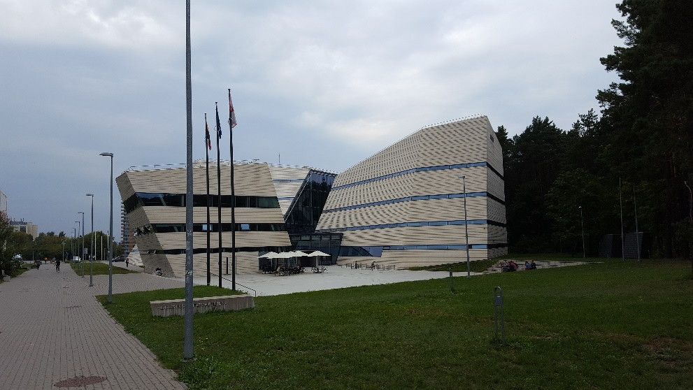 Die neue Bibliothek

Die Altstadt von oben

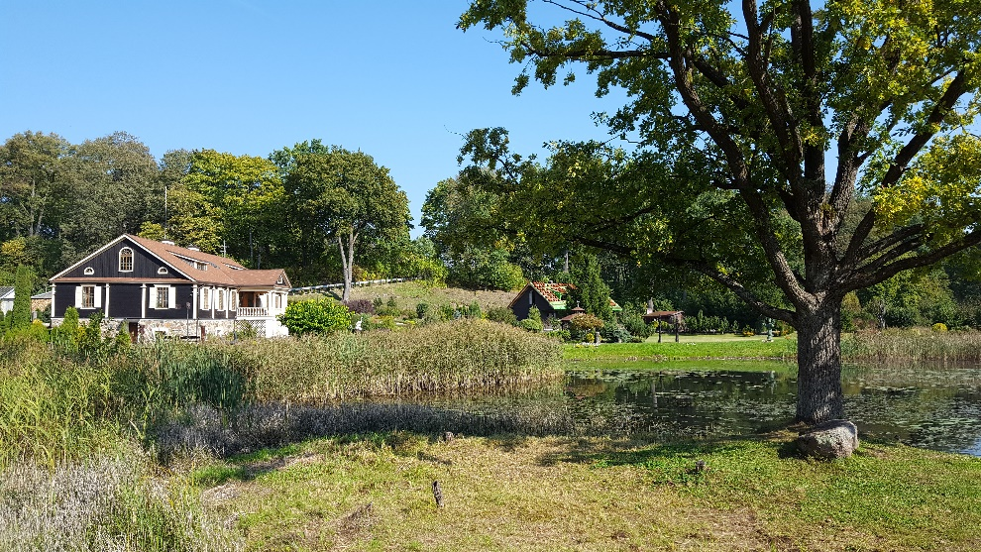 Pavilniai Regional Park

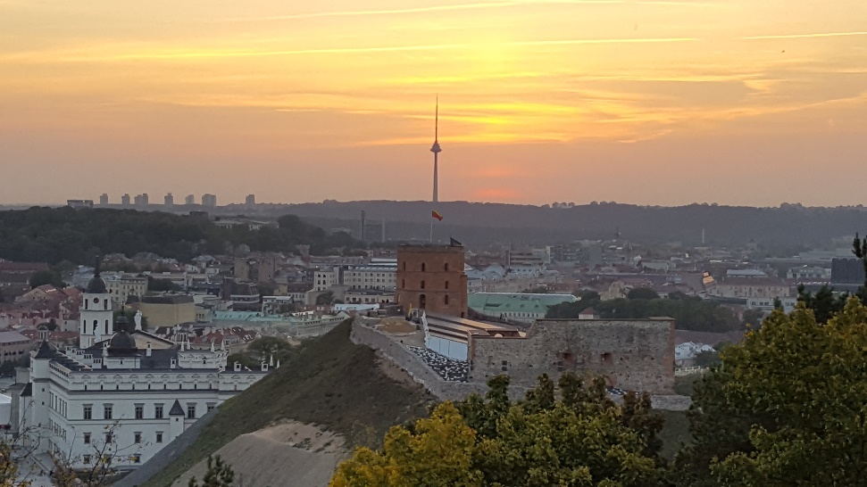 Sunset and Gediminas Tower

Cathedral Square - Lieblingsreffpunkt

